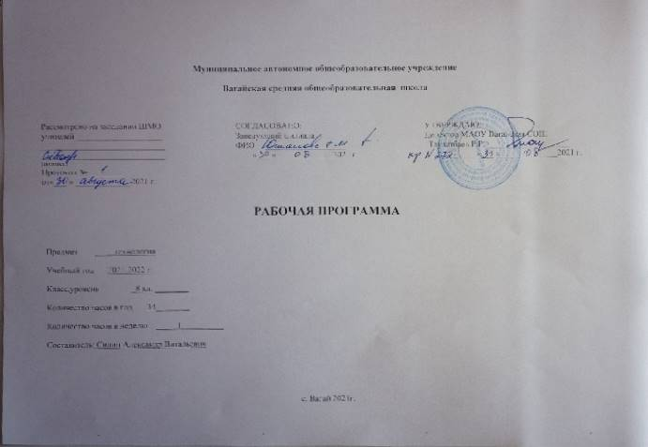

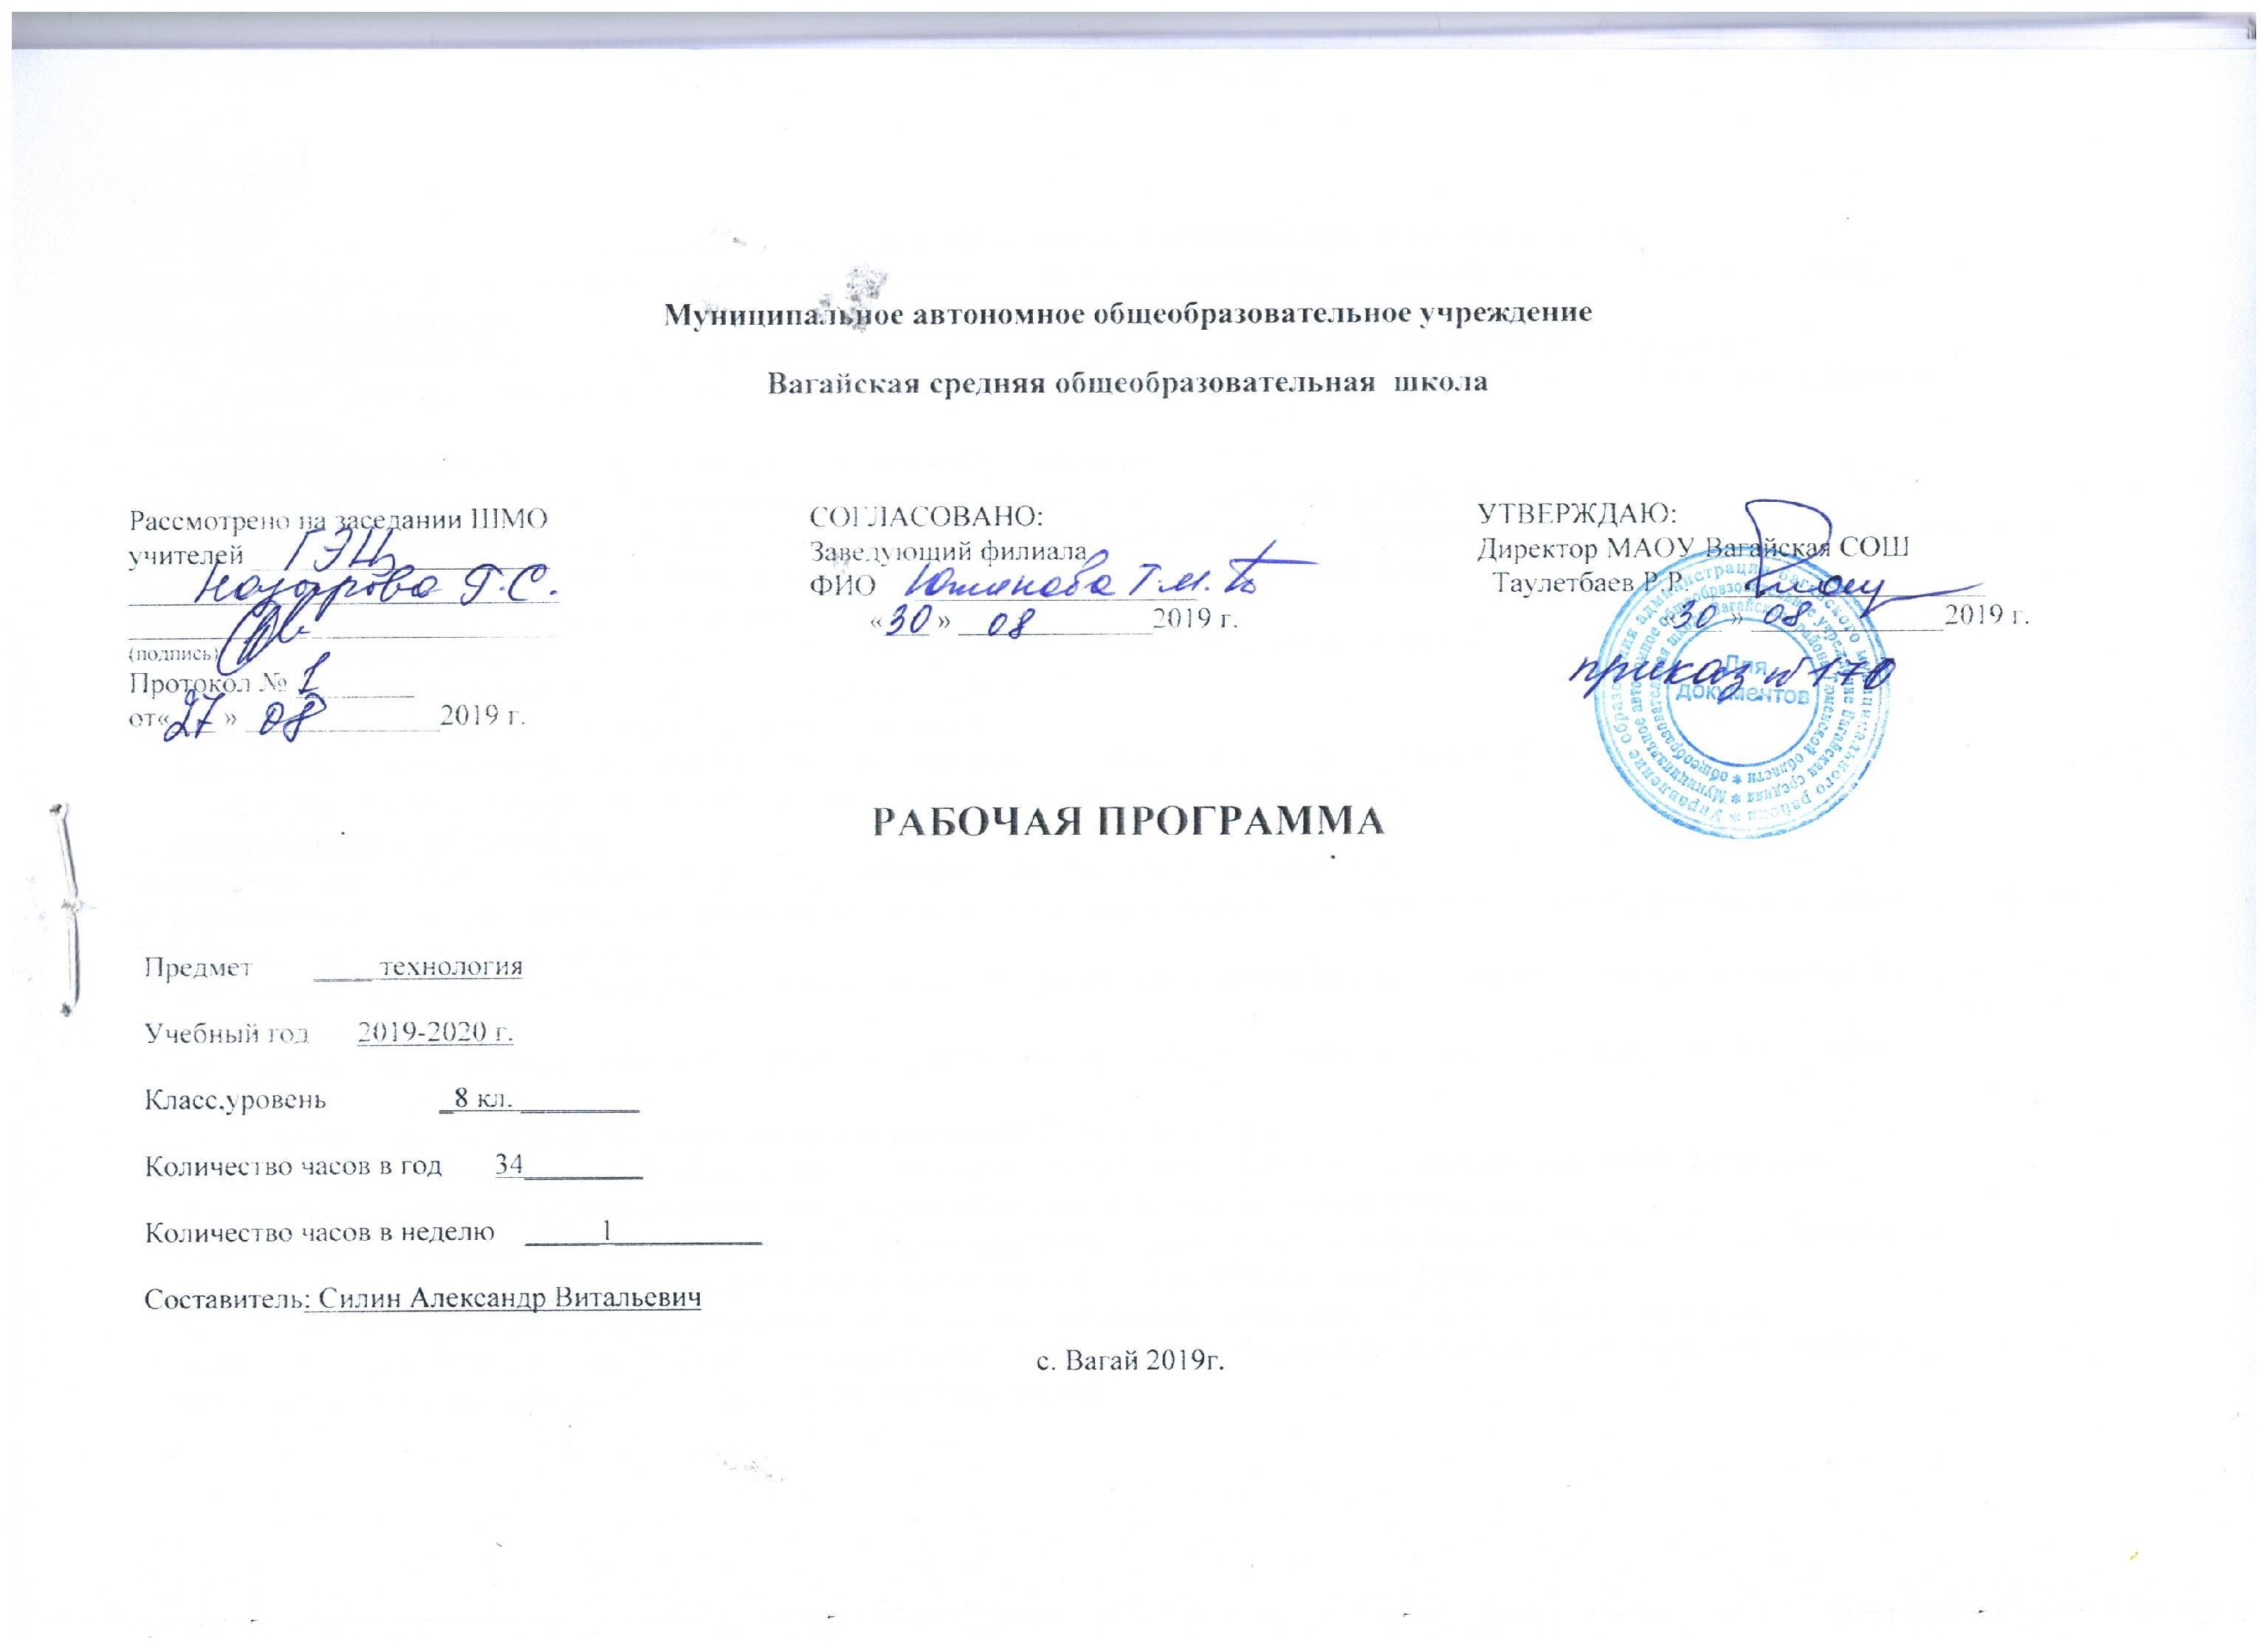

1. Планируемые результаты изучения учебного предмета «Технология»
Изучение технологии в основной школе обеспечивает достижение личностных, метапредметных и предметных результатов.
Личностные результаты:
• проявление познавательных интересов и активности в данной области предметной технологической деятельности;
• выражение желания учиться и трудиться в промышленном производстве для удовлетворения текущих и перспективных потребностей;
• развитие трудолюбия и ответственности за качество своей деятельности;
• овладение установками, нормами и правилами научной организации умственного и физического труда;
• самооценка умственных и физических способностей для труда в различных сферах с позиций будущей социализации и стратификации;
• становление самоопределения в выбранной сфере будущей профессиональной деятельности;
• планирование образовательной и профессиональной карьеры;
• осознание необходимости общественно полезного труда как условия безопасной и эффективной социализации;
• бережное отношение к природным и хозяйственным ресурсам;
• готовность к рациональному ведению домашнего хозяйства;
• проявление технико-технологического и экономического мышления при организации своей деятельности;
• самооценка готовности к предпринимательской деятельности в сфере технического труда.
Метапредметные результаты:
• алгоритмизированное планирование процесса познавательно-трудовой деятельности;
• определение адекватных имеющимся организационным и материально-техническим условиям способов решения учебной или трудовой задачи на основе заданных алгоритмов;
• комбинирование известных алгоритмов технического и технологического творчества в ситуациях, не предполагающих стандартного применения одного из них;
• проявление инновационного подхода к решению учебных и практических задач в процессе моделирования изделия или технологического процесса;
• поиск новых решений возникшей технической или организационной проблемы;
• самостоятельная организация и выполнение различных творческих работ по созданию технических изделий;
• виртуальное и натурное моделирование технических объектов и технологических процессов;
• приведение примеров, подбор аргументов, формулирование выводов по обоснованию технико-технологического и организационного решения; отражение в устной или письменной форме результатов своей деятельности;
• выявление потребностей, проектирование и создание объектов, имеющих потребительную стоимость;
• выбор для решения познавательных и коммуникативных задач различных источников информации, включая энциклопедии, словари, интернет-ресурсы и другие базы данных;
• использование дополнительной информации при проектировании и создании объектов, имеющих личностную или общественно значимую потребительную стоимость;

• согласование и координация совместной познавательно-трудовой деятельности с другими ее участниками;
• объективное оценивание вклада своей познавательно-трудовой деятельности в решение общих задач коллектива;
• оценивание своей познавательно-трудовой деятельности с точки зрения нравственных, правовых норм, эстетических ценностей по принятым в обществе и коллективе требованиям и принципам;
• диагностика результатов познавательно-трудовой деятельности по принятым критериям и показателям;
• обоснование путей и средств устранения ошибок или разрешения противоречий в выполняемых технологических процессах;
• соблюдение норм и правил культуры труда в соответствии с технологической культурой производства;
• соблюдение приемов познавательно-трудовой деятельности и созидательного труда.
Предметные результаты:
в познавательной сфере:
• рациональное использование учебной и дополнительной технической и технологической информации для проектирования и создания объектов труда;
• оценка технологических свойств сырья, материалов и областей их применения;
• ориентация в имеющихся и возможных средствах и технологиях создания объектов труда;
• владение алгоритмами и методами решения организационных и технико- технологических задач;
• классификация видов и назначения методов получения и преобразования материалов, энергии, информации, объектов живой природы и социальной среды, а также соответствующих технологий промышленного производства;
• распознавание видов, назначения материалов, инструментов и оборудования, применяемого в технологических процессах;
• владение кодами и методами чтения и способами графического представления технической, технологической и инструктивной информации;
• применение общенаучных знаний по предметам естественно-математического цикла в процессе подготовки и осуществления технологических процессов для обоснования и аргументации рациональности деятельности;
• владение способами научной организации труда, формами деятельности, соответствующими культуре труда и технологической культуре производства;
• применение элементов прикладной экономики при обосновании технологий и проектов. в трудовой сфере:
• планирование технологического процесса и процессе труда;
• подбор материалов с учетом характера объекта труда технологии;
• проведение необходимых опытов и исследований при подборе сырья, материалов и проектировании объекта труда;
• подбор инструментов и оборудования с учетом требований технологии и материально-энергетических ресурсов;
• проектирование последовательности операций и составление операционной карты работ;
• выполнение технологических операций с соблюдением установленных норм, стандартов и ограничений;
• соблюдение норм и правил безопасности труда, пожарной безопасности, правил санитарии и гигиены;
• соблюдение трудовой и технологической дисциплины;
• обоснование критериев и показателей качества промежуточных и конечных результатов труда;
• выбор и использование кодов, средств и видов представления технической и технологической информации и знаковых систем в соответствии с коммуникативной задачей сферой и ситуацией общения;
• подбор и применение инструментов, приборов и оборудования в технологических процессах с учетом областей их применения;
• контроль промежуточных и конечных результатов тру да по установленным критериям и показателям с использованием контрольных и измерительных инструментов;
• выявление допущенных ошибок в процессе труда и обоснование способов их исправления;
• документирование результатов труда и проектной деятельности;
• расчет себестоимости продукта труда;
• примерная экономическая оценка возможной прибыли с учетом сложившейся ситуации на рынке товаров и услуг.
в мотивационной сфере:
• оценивание своей способности и готовности к труду в конкретной предметной деятельности;
• оценивание своей способности и готовности к предпринимательской деятельности;
• выбор профиля технологической подготовки в старших классах полной средней школы или профессии в учреждениях начального профессионального или среднего специального обучения;
• выраженная готовность к труду в сфере материального производства или сфере услуг;
• согласование своих потребностей и требований с потребностями и требованиями других участников познавательнотрудовой деятельности;
• осознание ответственности за качество результатов труда;
• наличие экологической культуры при обосновании объекта труда и выполнении работ;
• стремление к экономии и бережливости в расходовании времени, материалов, денежных средств и труда.
в эстетической сфере:
• дизайнерское проектирование изделия или рациональная эстетическая организация работ;
• моделирование художественного оформления объекта труда и оптимальное планированиеработ;
• разработка варианта рекламы выполненного объекта или результатов труда;
• эстетическое и рациональное оснащение рабочего места с учетом требований эргономики и научной организации труда;
• рациональный выбор рабочего костюма иопрятное содержание рабочей одежды.
в коммуникативной сфере:
• формирование рабочей группы для выполнения проекта с учетом общности интересов и возможностей будущих членов трудового коллектива;
• выбор знаковых систем и средств для кодирования и оформления информации в процессе коммуникации;
• оформление коммуникационной и технологической документации с учетом требований действующих нормативов и стандартов;
• публичная презентация и защита проекта изделия, продукта труда или услуги;
• разработка вариантов рекламных образов, слоганов и лейблов;
• потребительская оценка зрительного ряда действующей рекламы
в физиолого-психологической сфере:
• развитие моторики и координации движений рук при работе с ручными инструментами и выполнении операций с помощью машин и механизмов;
• достижение необходимой точности движений при выполнении различных технологических операций;
• соблюдение требуемой величины усилия, прикладываемого к инструменту, с учетом технологических требований;
• сочетание образного и логического мышления в процессе проектной деятельности.

Особое внимание уделяется познавательной активности учащихся, их мотивированности к самостоятельной учебной работе. Это предполагает все более широкое использование нетрадиционных форм уроков, в том числе методики:
•профориентационных игр («Цепочка профессий», «Профессия на букву …», «Подарок», «Спящий город», «Угадай профессию», «Человек-профессия», «Самая-самая», «Ловушки-капканчики», «Три судьбы»);
•межпредметных интегрированных уроков (кулинария, столярное дело, предпринимательство);
• внеклассных интегрированных мероприятий («День матери», «Масленица», «Пасха»);
• проектной деятельности по ключевым темам курса.
Принципиально важная роль отведена в тематическом плане участию школьников в проектной деятельности, в организации и проведении учебно-исследовательской работы, развитии умений выдвигать гипотезы, осуществлять их проверку, владеть элементарными приемами исследовательской деятельности, самостоятельно создавать алгоритмы познавательной деятельности для решения задач творческого и поискового характера. Система заданий призвана обеспечить тесную взаимосвязь различных способов и форм учебной деятельности: использование различных алгоритмов усвоения знаний и умений при сохранении единой содержательной основы курса, внедрение групповых методов работы, творческих заданий, в том числе методики исследовательских проектов.

Требования к уровню подготовки учащихся 8 классов
(базовый уровень)
Учащиеся должны
знать:
• цели и значение семейной экономики;
• общие правила ведения домашнего хозяйства;
• роль членов семьи в формировании семейного бюджета;
• необходимость производства товаров и услуг как условия жизни общества в целом и каждого его члена;
• цели и задачи экономики, принципы и формы предпринимательства;
• сферы трудовой деятельности;
• принципы производства, передачи и использования электрической энергии;
• принципы работы и использование типовых средств защиты;
• о влиянии электротехнических и электронных приборов на окружающую среду и здоровье человека;
• способы определения места расположения скрытой электропроводки;
• устройство бытовых электроосветительных и электронагревательных приборов;
• как строится дом;
• профессии строителей;
• как устанавливается врезной замок;
• основные правила выполнения, чтения и обозначения видов, сечений и разрезов на чертежах;
• особенности выполнения архитектурно-строительных чертежей;
• основные условия обозначения на кинематических и электрических схемах.
уметь:
• анализировать семейный бюджет;
• определять прожиточный минимум семьи, расходы на учащегося;
• анализировать рекламу потребительских товаров;
• выдвигать деловые идеи;
• осуществлять самоанализ развития своей личности;
• соотносить требования профессий к человеку и его личным достижениям;
• собирать простейшие электрические цепи;
• читать схему квартирной электропроводки;
• определять место скрытой электропроводки;
• подключать бытовые приёмники и счетчики электроэнергии;
• установить врезной замок;
• утеплять двери и окна;
• анализировать графический состав изображения;
• читать несложные архитектурно-строительные чертёжи.
Должны владеть компетенциями:
• информационно-коммуникативной;
• социально-трудовой;
• познавательно-смысловой;
• учебно-познавательной;
• профессионально-трудовым выбором;
• личностным саморазвитием.
Способны решать следующие жизненно-практические задачи:
•использовать ПЭВМ для решения технологических, конструкторских, экономических задач и как источник информации;
• проектировать и изготавливать полезные изделия из конструкционных и поделочных материалов;
• ориентироваться на рынке товаров и услуг;
• определять расход и стоимость потребляемой энергии;
• собирать модели простых электротехнических устройств.

2. Содержание учебного предмета «Технология»

8 класс— 68 часов
Эстетика приусадебного участка. (3 часа).

Домашняя экономика. (9 часов).

Профессиональное самоопределение. (7 часов).

Технология электротехнических работ. (4 часа).

Культура дома. (5 часов)

Проект. (6 часа)
Итого: 34 часа

3. Тематическое планирование с указанием количества часов, отводимых на освоение каждой темы

Ключевые воспитательные задачи:
- использовать в воспитании детей возможности школьного урока, поддерживать использование на уроках интерактивных, коллективных, интегрированных форм занятий с учащимися с выходом вне стен школы;
- организовывать профориентационную работу со школьниками;
- развивать предметно – эстетическую среду школы и реализовывать ее воспитательные возможности;

Раздел | № | Система уроков  (тема и цель урока) | Модуль воспитательной программы «Школьный урок» | Кол-во часов
I.Эстетика приусадебного участка. 3 час. | 1 | Правила безопасной работы в мастерской, на участке. Цели: овладение безопасными приёмами труда, общетрудовы-ми умениями и навыками; при-общение к нормам и ценностям общества. | Предметный кроссворд | 1
 | 2 | Правила электробезопасности. ТБ. при выполнении с/х работ.  Цели: овладение общетрудовыми умениями; воспитание трудолюбия, ответственности за результаты своей деятельности. |  | 1
 | 3 | ТБ. При выполнении с/р. Плодоводство. Размножение плодовых и ягодных растений.  Цели: воспитание трудолюбия, целеустремленности, ответственности за результаты своей деятельности. воспитание уважительного отношения к людям различных профессий и результатам их труда. |  |  | 1
II. Домашняя экономика. 9ч. | 4 | Потребности семьи. Бюджет семьи. |  | 1
 | 5 | Расходы на питание и составление меню. Бюджет семьи. | Интегрированный урок с информатикой | 1
 | 6 | Сбережения. Личный бюджет |  | 1
 | 7-8 | Экономика приусадебного участка. |  | 2
 | 9 | Информация о товарах. |  | 1
 | 10-12 | Торговые символы, этикетки и штрих-коды. |  | 3
Ш. Профессиональное  самоопределение. 7 часов | 13 | Внутренний мир человека и система представлений о себе. |  | 1
 | 14 | Профессиональные интересы и склонности. |  | 1
 | 15 | Природные свойства нервной системы. |  | 1
 | 16 | Классификация профессий. | Интегрированный урок с ИЗО | 1
 | 17-18 | Профессиональные и жизненныепланы. |  | 2
 | 19 | Здоровье и выбор профессии. | Урок - экскурсия | 1
IV. Технология электротехнических работ.  4 часа | 20 | Элементарная база электротехники. |  | 1
 | 21 | Монтаж электрической цепи. Правила безопасности при электротехнических работах. |  | 1
 | 22 | Осветительные приборы. Бытовые нагревательные приборы. |  | 1
 | 23 | Разработка плаката по электробезопасности. |  | 1
V. Культура дома. 5 час. | 24 | Как строят дом. | Урок - виртуальной экскурсии |  | 1
 | 25 | Бытовые нагревательные приборы и светильники. |  | 1
 | 26 | Утепление дверей и окон. |  | 1
 | 27 | Ручные инструменты. |  | 1
 | 28 | Безопасность ручных работ. |  | 1
VI. Проект. 6 час. | 29 | Выбор и обоснование проекта. Экономический расчёт. | Интегрированный урок с информатикой | 1
 | 30 | Составление технологической документации. |  | 1
 | 31-34 | Работа над проектом. |  | 4
Всего: 34 часа

Приложение
Календарно-тематическое планирование по предмету «Технология» 8 класс

Раздел | № | Система уроков  (тема и цель урока) | Кол-во часов |  | Дата по плану | Дата по факту
I.Эстетика приусадебного участка. 3 час. | 1 | Правила безопасной работы в мастерской, на участке. Цели: овладение безопасными приёмами труда, общетрудовы-ми умениями и навыками; при-общение к нормам и ценностям общества. | 1 |  | 03.09 | 03.09
 | 2 | Правила электробезопасности. ТБ. при выполнении с/х работ.  Цели: овладение общетрудовыми умениями; воспитание трудолюбия, ответственности за результаты своей деятельности. | 1 |  | 10.09 | 10.09
 | 3 | ТБ. При выполнении с/р. Плодоводство. Размножение плодовых и ягодных растений.  Цели: воспитание трудолюбия, целеустремленности, ответственности за результаты своей деятельности. воспитание уважительного отношения к людям различных профессий и результатам их труда. |  | 1 | 17.09 | 17.09
II. Домашняя экономика. 9ч. | 4 | Потребности семьи. Бюджет семьи. | 1 |  | 24.09 | 24.09
 | 5 | Расходы на питание и составление меню. Бюджет семьи. | 1 |  | 01.10 | 01.10
 | 6 | Сбережения. Личный бюджет | 1 |  | 08.10 | 08.10
 | 7-8 | Экономика приусадебного участка. | 2 |  | 15.10  22.10 | 15.10  22.10
 | 9 | Информация о товарах. | 1 |  | 05.11 |  |  | 05.11
 | 10-12 | Торговые символы, этикетки и штрих-коды. | 3 |  | 12.11  19.11  26.11 |  |  | 12.11  19.11  26.11
Ш. Профессиональное  самоопределение. 7 часов | 13 | Внутренний мир человека и система представлений о себе. | 1 |  | 03.12
 | 14 | Профессиональные интересы и склонности. | 1 |  | 10.12
 | 15 | Природные свойства нервной системы. | 1 |  | 17.12
 | 16 | Классификация профессий. | 1 |  | 24.12
 | 17-18 | Профессиональные и жизненныепланы. | 2 |  | 31.12  14.01
 | 19 | Здоровье и выбор профессии. | 1 |  | 21.01
IV. Технология электротехнических работ.  4 часа | 20 | Элементарная база электротехники. | 1 |  | 28.01
 | 21 | Монтаж электрической цепи. Правила безопасности при электротехнических работах. | 1 |  | 04.02
 | 22 | Осветительные приборы. Бытовые нагревательные приборы. | 1 |  | 11.02
 | 23 | Разработка плаката по электробезопасности. | 1 |  | 18.02
V. Культура дома. 5 час. | 24 | Как строят дом. |  | 1 | 25.02
 | 25 | Бытовые нагревательные приборы и светильники. | 1 |  | 03.03
 | 26 | Утепление дверей и окон. | 1 |  | 10.03
 | 27 | Ручные инструменты. | 1 |  | 17.03
 | 28 | Безопасность ручных работ. | 1 |  | 31.03
VI. Проект. 6 час. | 29 | Выбор и обоснование проекта. Экономический расчёт. | 1 |  | 07.04
 | 30 | Составление технологической документации. | 1 |  | 14.04
 | 31-34 | Работа над проектом. | 4 |  | 21.04  28.04  12.05  19.05
Всего: 34 часа

